**Рекомендации педагога-психолога родителям подростков**

**Подростковый возраст – трудный, кризисный.** Трудный он в первую очередь для самих подростков. Они еще не взрослые, но уже не дети. Ведущей деятельностью подростков является общение со сверстниками. В коллективе одноклассников, в компании друзей, дворовых приятелей, они все больше и больше говорят о взрослой жизни. Они хотят во всем походить на взрослых юношей и девушек, особенно ярко это выражается во внешности. Естественно меняется их поведение, связанное с переоценкой ценностей. Взрослые всю жизнь учили их быть вежливыми, честными, порядочными людьми. Однако сейчас они понимают, что взрослые сами несовершенны. Поэтому они так бурно реагируют на любую фальшь со стороны взрослых людей. Подростки – это правдоискатели. И чтобы найти подход к подростку, чтобы сделать отношения с подростком доверительным, требуется учитывать массу деталей. Главное для родителей – это выйти на уровень сотрудничества с подростком, хотя многие из родителей к этому не готовы. Важно отдавать себе отчет в том, что ребенок взрослеет, и этот процесс не остановить и не изменить. Нужно помочь ребенку стать взрослым. Сделать этот процесс наименее болезненным для него. Особенностью подросткового возраста является увлеченность. Они с охотой берутся за одно дело и не доводят его до конца, тут же находя себе замену, и опять бросают. Этот жизненный поиск, поиск интересного дела не что иное, как желание добиться успеха. Быть хоть немного лучше в чем-то, чем другие.

В подростковом возрасте дети начинают оценивать жизнь своих родителей. Обсуждают поведение, поступки, внешний вид мам и пап. И постоянно сравнивают. Результат этого сопоставления скажется на ваших отношениях с сыном или дочерью. Он может быть для вас как приятным, так и неприятным.

* Если не хотите ударить в грязь лицом, начинайте готовиться к этой оценке как можно раньше. Главное в ваших взаимоотношениях с ребенком – взаимопонимание. Чтобы его установить, вы должны проявлять инициативу и не таить обид.
* Поддерживайте уверенность детей в себе, в своих силах, в том, что даже при определенных недостатках (которые есть у каждого) у них есть свои неоспоримые достоинства.
* Удивляйте – запомнится! Тот, кто производит неожиданное и сильное впечатление, становится интересным и авторитетным. Жизнь родителей, их привычки, взгляды оказывают гораздо большее влияние на ребенка, чем долгие нравоучительные беседы.
* Вы хотите, чтобы ваш ребенок был крепким и здоровым? Тогда научитесь сами и научите его основам знаний о своем организме, о способах сохранения и укрепления здоровья. Только физические упражнения, в том числе и на уроках физкультуры, могут смягчить вред от многочасового сидения за партой. Так что не спешите освобождать ребенка от физкультуры. И совершенно необходимо, чтобы ребенок понимал: счастья без здоровья не бывает.
* Берегите здоровье ребенка и свое, научитесь вместе с ним заниматься спортом, выезжать на отдых, ходить в походы. Какой восторг испытывает ребенок от обычной сосиски, зажаренной на костре, от раскрошившегося кусочка черного хлеба, который нашелся в пакете после возвращения из леса, где вы вместе собирали грибы. А день, проведенный в гараже вместе с отцом за ремонтом автомобиля, покажется мальчишке праздником более важным, чем катание в парке на самом «крутом» аттракционе. Только не пропустите момент, пока это ребенку интересно.
* Сколько времени в неделю вы проводите со своими детьми? -1,5 часа в неделю?! Обязательно подумайте, чем будет заниматься ваш ребенок в часы, свободные от учебы и приготовления уроков. Подросток должен твердо знать: времени на безделье и скуку у него нет.
* Желание взрослых избежать разговоров с детьми на некоторые темы приучает их к мысли, что эти темы запретны. Уклончивая или искаженная информация вызывает у детей необоснованную тревогу.
* Если вы поняли, что были не правы, пренебрегали мнением сына или дочери в каких-либо важных для них вопросах, не бойтесь признаться в этом сначала себе, а потом и ребенку. И постарайтесь не повторять этой ошибки снова. Доверие потерять легко, а восстанавливать его долго и трудно.

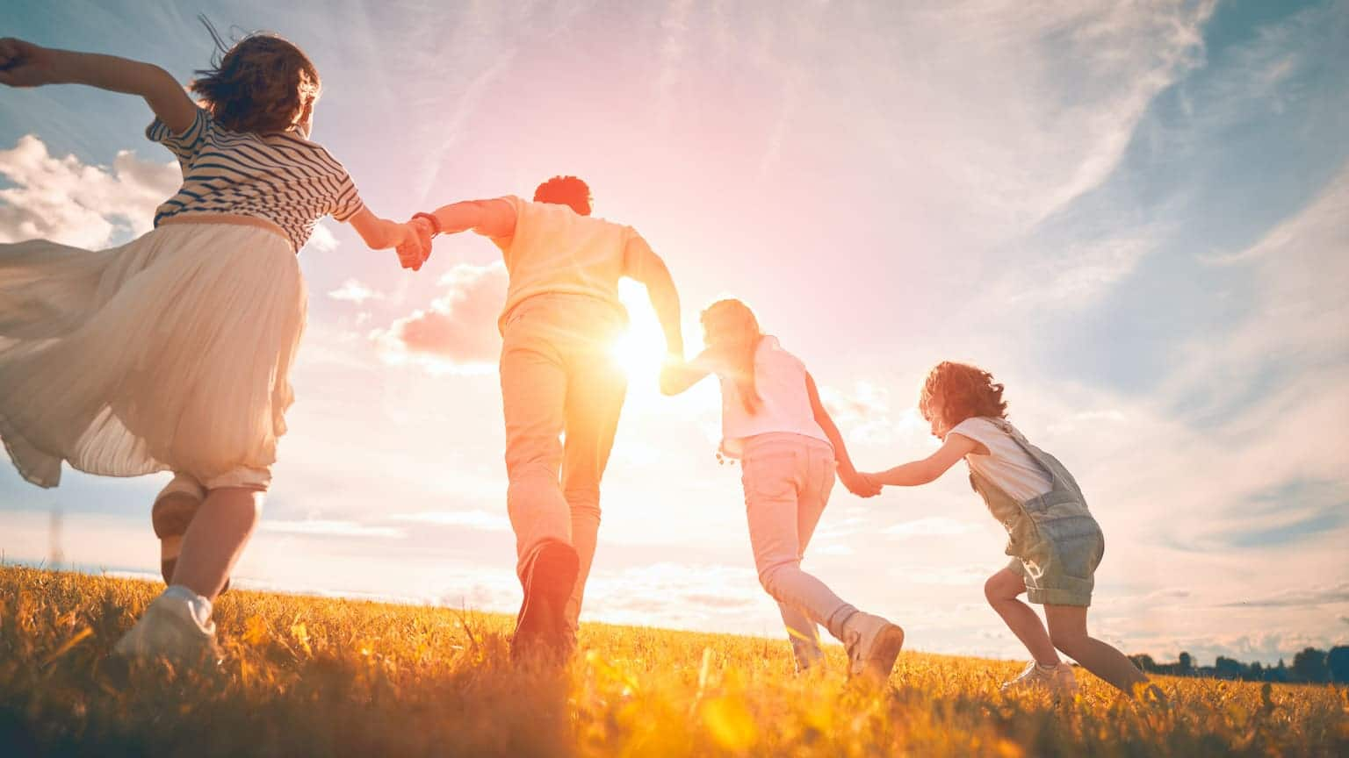***Сегодня зависимость представляет собой основную часть всех поведенческих и личностных расстройств и является основным фактором, разрушающим физическое и психическое здоровье нации.****К тому же зависимость, особенно наркомания, лежит в основе проявления асоциального и преступного поведения, вандализма среди всех возрастных групп населения, особенно среди молодежи. Наркомания – это тяжелое заболевание, характеризующееся физической и психической зависимостью от наркотика.  Беда может прийти в любую семью. Заболевают подростки со сверхзаботой со стороны родителей и в семьях, имеющих материальные и психологические проблемы.  Именно поэтому важно в профилактической работе акцент сделать на работу с семьей ребенка.*

**УВАЖАЕМЫЕ РОДИТЕЛИ!**

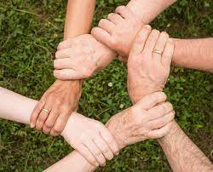Сегодня употребление наркотиков и психотропных веществ стали частью молодежной среды.    В молодежной субкультуре наркотики часто связываются с успешностью — многие кумиры молодежи употребляют психоактивные вещества почти открыто. У не обладающих достаточным жизненным опытом подростков возникает ложная мысль о причинно-следственных связях: «Употребляешь наркотики — тебя ждет успех». И здесь очень важно прояснить ребенку картину.

Это реальность, в которой живут наши дети. Невозможно изолировать ребенка от этой реальности, просто запретив употреблять, посещать дискотеки и гулять в определенных местах.

Лучше всего от пристрастия к наркотикам подростка убережет крепкая дружная семья, в которой принято делиться своими переживаниями и приглашать в дом друзей. Родителям не стоит закрывать глаза на проблему наркотиков, даже если семья кажется благополучной – на общение с детьми часто не хватает времени.

***КАК ЖЕ УБЕРЕЧЬ ДЕТЕЙ ОТ ЭТОГО ЗЛА?***

**Лучший путь – это сотрудничество с Вашим взрослеющим ребенком.**

* *Научитесь видеть мир глазами ребенка. Для этого возможно полезно вспомнить себя в таком же возрасте…*
* *Умейте слушать. Поймите, чем живет Ваш ребенок, каковы его мысли, чувства.*
* *Говорите о себе, чтобы ребенку было легче говорить о себе.*
* *Не запрещайте безапелляционно. Задавайте вопросы. Выражайте свое мнение. Выслушайте мнение ребенка, ведите диалог.*
* *Научите ребенка говорить «нет». Важно, чтобы он в семье имел это право. Тогда ему будет легче сопротивляться давлению сверстников, предлагающих наркотики.*
* *Учите ребенка решать проблемы, а не избегать их. Если у него не получается самостоятельно, пройдите весь путь решения проблемы с ним вместе.*

**ДОРОГИЕ МАМЫ И ПАПЫ!**

**Мы растем, и растут вместе с нами вопросы, которые мы задаем Вам и всему миру взрослых:**

Что такое наркотики и психотропные вещества?

* Как они меняют состояние сознания? Как развивается зависимость?
* Зачем люди их употребляют (между прочим, уже в течение нескольких десятилетий)?
* И почему не употребляют?
* И как нам сделать правильный выбор?

**ПРИЗНАКИ И СИМПТОМЫ УПОТРЕБЛЕНИЯ НАРКОТИКОВ**

* Бледность кожи
* Расширенные или суженные зрачки
* Покрасневшие или мутные глаза
* Замедленная речь
* Плохая координация движений
* Следы от уколов
* Свернутые в трубочку бумажки
* Шприцы, маленькие ложечки, капсулы. Бутылочки
* Нарастающее безразличие
* Уходы из дома и прогулы в школе
* Ухудшение памяти
* Невозможность сосредоточиться
* Частая и резкая смена настроения
* Нарастающая скрытность и лживость
* Неряшливость

Эти симптомы являются косвенными. Для подтверждения злоупотребления наркотиками и зависимости от них необходима консультация врача-нарколога, клинического психолога, психиатра.

***ЧТО ДЕЛАТЬ, ЕСЛИ ВОЗНИКЛИ ПОДОЗРЕНИЯ?***

1. Не отрицайте Ваши подозрения.
2. Не паникуйте. Если даже Ваш ребенок попробовал наркотик, это еще не значит, что он наркоман.
3. Не набрасывайтесь на ребенка с обвинениями.
4. Поговорите с ребенком честно и доверительно. Не начинайте разговор, пока Вы не справились с Вашими чувствами.
5. Если ребенок не склонен обсуждать с Вами этот вопрос, не настаивайте. Будьте откровенны сами, говорите о Ваших переживаниях и опасениях. Предложите помощь.
6. Важно, чтобы Вы сами были образцом для подражания. Ваш ребенок видит ежедневно, как Вы справляетесь сами с Вашими зависимостями, пусть даже и не такими опасными, как наркотик.
7. Обратитесь к специалисту. Химическая зависимость не проходит сама собой. Она только усугубляется. Вы можете обратиться в анонимную консультацию к психологу или наркологу. Если ваш ребенок отказывается идти вместе с вами, придите вы.